МИНОБРНАУКИ РОССИИ
Федеральное государственное бюджетное
образовательное учреждение высшего образования
«Тюменский индустриальный университет» (ТИУ)
ул. Володарского, д. 38, г. Тюмень, 625000
телефон/факс: (3452) 28-36-60, Е-mail: general@tyuiu.ru, http://www.tyuiu.ru

18 октября 2019 г. ТИУ, Строительный институт проводит
Региональную научно-практическую конференцию, посвященную
Дню работника дорожного хозяйства
«ДОРОЖНАЯ НАУКА – ДОРОЖНОЙ ОТРАСЛИ»

К участию в конференции с докладом и к публикации материалов статей приглашаются профессорско-преподавательский состав, руководители и специалисты образовательных учреждений, руководители и специалисты производства, обучающиеся вуза.
Для формирования программы и сборника материалов конференции необходимо прислать заявки участников и материалы докладов, оформленные в соответствии с требованиями, до 09.10.2019 г. на адрес электронной почты: zamjatinav@tyuiu.ru. Контактный телефон по вопросам участия и проведения конференции: 8(3452) 28-39-21, Замятин Алексей Валерьевич. По вопросам публикации статей писать на электронную почту конференции: zamjatinav@tyuiu.ru.

На конференции предполагается обсуждение следующих вопросов:

- Проектирование, строительство и реконструкция автомобильных дорог и городских улиц;
- Эксплуатация автомобильных дорог, организация и безопасность дорожного движения;
- Дорожно-строительные машины, автоматизация дорожно-строительных процессов;
- Экология в дорожном строительстве;
- Искусственные сооружения на автомобильных дорогах;
- Организация, планирование и управление дорожно-строительными процессами;
- Военные дороги, мосты и переправы;
- Применение современных дорожно-строительных материалов.

Требования к оформлению материалов доклада Комплект материалов для публикации:
  - Статья в виде файла (c указанием в теме письма названия конференции) в формате MS WORD WINDOWS-2003/2007/2010.
  - Заявка участника(ов), заполненная в соответствующей форме.
!!! Назвать файл статьи следует следующим образом: Куликов_Экспериментальное.doc, фамилия первого автора и первое (или несколько, если название начинается с предлога) слово названия статьи !!!

Таблица 1
Регистрационная карта участника
Фамилия, имя, отчество (полностью)
Место работы или учебы (указывается полное наименование
образовательной организации или предприятия)
Должность или статус обучающегося
Ученая степень, ученое звание (при наличии)
Фамилия, имя, отчество, ученая степень, звание научного руководителя
(для обучающихся)
Соавторы (ФИО)
Тема доклада (название статьи)
Контактный телефон
E-mail
Форма участия
Очное – личное выступление
Очное – дистанционное выступление (посредством видеосвязи) Заочное – только публикация
- Правила оформления рукописи научной статьи Максимальный объём статьи 6 страниц.
  - Заголовок строчными буквами, шрифт полужирный. Список авторов, начиная с заглавной строчными буквами: фамилия, инициалы, название организации (полностью), ВУЗа, город, выравнивание посередине. Одна строка отступ.
  - Текст рукописи статьи набирается на компьютере в формате Microsoft Word и распечатывается на принтере на листах бумаги формата А4 с одной стороны. Размеры полей страниц: верхнее 25 мм, нижнее 25 мм, левое 25 мм, правое 25 мм.
  - Текст рукописи статьи набирается шрифтом Times New Roman Cyr. Размер шрифта
№ 14 с межстрочным интервалом 1,0 (одинарный), а название, авторы и аффилиация с межстрочным интервалом 1,5 (полуторный). Выравнивание текста статьи – по ширине. Отступ красной строки 1,25 см.
  - Буквы русского и греческого алфавитов (в том числе индексы), а также цифры необходимо набирать прямым шрифтом, а буквы латинского алфавита – курсивом. Аббревиатуры и стандартные функции (Re, sin, cos и т.п.) набираются прямым шрифтом.
  - Текст статьи может включать формулы, которые должны набираться только с использованием редактора формул Microsoft Word. Шрифт формул должен соответствовать требованиям, предъявляемым к основному тексту статьи (см. выше).
  - Текст статьи может включать таблицы, а также графические материалы (рисунки, графики, фотографии и др.). Данные материалы должны иметь сквозную нумерацию и названия. На все таблицы и графические материалы должны быть сделаны ссылки в тексте статьи. Шрифт надписей внутри рисунков, графиков, фотографий и др. графических материалов Times New Roman Cyr, размер № 14, межстрочный интервал 1,0 (одинарный). Подписи «Таблица» (выравниваются по правому краю) и «Рисунок» (по центру). Название таблицы выравнивается по центру.
  - Библиографический список литературных источников размещается в конце текста статьи, при этом нумерация дается в порядке последовательности ссылок. На все литературные источники должны быть ссылки в тексте статьи (в квадратных скобках). Библиографический список должен быть оформлен в соответствии с требованиями ГОСТ Р 7.0.5-2008 (пример оформления ссылок приведен в конце информационного письма).
  - Все статьи будут проходить проверку в системе АнтиПлагиат. Допустимый процент корректных заимствований не более 50%.
Рабочий язык конференции русский.
Оргкомитет оставляет за собой право отклонять материалы, не удовлетворяющие перечисленным требованиям.
Сборник материалов публикуется в авторской редакции. Материалы сборника Региональной научно-практической конференции, посвященной Дню работника дорожного хозяйства, «ДОРОЖНАЯ НАУКА – ДОРОЖНОЙ ОТРАСЛИ» будут размещены в базе Российского индекса научного цитирования (РИНЦ), на сайте www.elibrary.ru. Заполнение заявки участника(ов) строго обязательно, иначе размещение публикации в РИНЦ будет невозможно.

Материалы, не соответствующие требованиям оформления и отправленные
позднее 09.10.2019 г. (в т.ч. не исправленные в соответствии с замечаниями), не
будут допущены редакционной коллегией к печати в сборнике!

Варианты предоставления документов в оргкомитет конференции:

- по электронной почте: zamjatinav@tyuiu.ru
- по почте: 625001, г.Тюмень, ул. Луначарского, 2,ТИУ, СТРОИН, каф. Автомобильных дорог и аэродромов, каб. 705.
При получении материалов по электронной почте оргкомитет в течение двух дней отправляет на указанную в регистрационной карте электронную почту авторов письмо «Материалы получены». Авторам, отправившим материалы по электронной почте и не получившим подтверждения от оргкомитета, просьба продублировать заявку.
Организационный взнос для участия в конференции не предусмотрен.
Проживание и проезд участников к месту конференции оплачивает направляющая сторона. Бронирование мест в гостиницах города осуществляется участниками самостоятельно.

Экспериментальное моделирование процесса консолидации основания, сложенного водонасыщенным торфом
Куликов А.В., Олешко В.Д.
Тюменский индустриальный университет, г. Тюмень

Для исследования напряженно-деформированного состояния образца водонасыщенного торфа, удаленного от дневной поверхности, при наличии уплотненной насыпи из песчаных грунтов в межкафедральной научной экспериментальной лаборатории ТИУ была собрана экспериментальная установка, общий вид которой показан на рисунке 1.
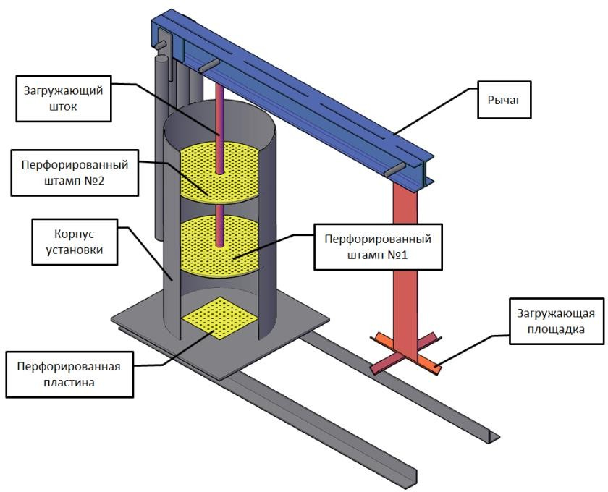
Рисунок 1. Общий вид установки

Таблица 1- Физико-механические характеристики образца
γ, кН/м³ | W, % | Степень  разложения, % | Зольность, % | ρ_{d} , кН/м³ | ρ_{s} , кН/м³ | e, д.ед. | S_{r} , д.ед.
12,7 | 186 | 45 | 67 | 3,4 | 9,5 | 1,79 | 2,90

На основании полученных экспериментальных данных можно сделать
следующие выводы:
- Показания датчиков общего давления колебались в пределах 8–9% от величины давления под штампом в течение всего эксперимента, что свидетельствует об одномерной консолидации грунта;
- Относительная деформация испытуемого образца составила 23,5%;
- Остаточное поровое давление, измеренное мессдозами погруженными на глубину 200 и 380 мм составило 15 и 20% от давления на образец под штампом, соответственно.

Библиографический список
- Куликов, А. В. Экспериментальное моделирование процесса консолидации основания, сложенного водонасыщенным торфом и мелкозернистым песком в условиях / А. В. Куликов, В. В. Воронцов, В. Д. Олешко // Актуальные проблемы строительства, экологии и энергосбережения в условиях Западной Сибири: сборник материалов международной научно-практической конференции – Т. I. – Тюмень: РИО ТюмГАСУ, 2014. – С. 40-45.
- Набоков, А. В. Экспериментальная установка с гидравлическим замком для испытания водонасыщенных грунтов методом одноосного сжатия / А. В. Набоков, В. В. Воронцов // Энергосберегающие технологии, оборудование и материалы при строительстве объектов в Западной Сибири – Сб.: Всероссийская научно-практическая конференция. – Тюмень: ИПЦ
«Экспресс», 2005. – С. 82-84.

ПРИМЕРЫ ОФОРМЛЕНИЯ БИБЛИОГРАФИЧЕСКИХ ССЫЛОК

Книги
Сычев, М. С. История Астраханского казачьего войска: учебное пособие / М. С. Сычев. – Астрахань: Волга, 2009. – 231 с.

Соколов, А. Н. Гражданское общество: проблемы формирования и развития (философский и юридический аспекты): монография / А. Н. Соколов, К. С. Сердобинцев ; под общ. ред. В. М. Бочарова. – Калининград: Калининградский ЮИ МВД России, 2009. – 218 с.

Гайдаенко, Т. А. Маркетинговое управление: принципы управленческих решений и российская практика / Т. А. Гайдаенко. – 3-е изд., перераб. и доп. – М.: Эксмо : МИРБИС, 2008. – 508 с.

Лермонтов, М. Ю. Собрание сочинений: в 4 т. / Михаил Юрьевич Лермонтов; [коммент. И. Андроникова]. – М.: Терра-Кн. клуб, 2009. – 4 т.

Управление бизнесом: сборник статей. – Нижний Новгород: Изд-во Нижегородского университета, 2009. – 243 с.

Борозда, И. В. Лечение сочетанных повреждений таза / И. В. Борозда, Н. И. Воронин, А. В. Бушманов. – Владивосток: Дальнаука, 2009. – 195 с.

Маркетинговые исследования | в строительстве: | учебное пособие | для студентов
специальности "Менеджмент | организаций" / | О. В. Михненков, | И. З. Коготкова,
Е. В. Генкин, Г. Я. Сороко. – М.: Государственный университет управления, 2005. – 59 с.

Нормативные правовые акты

Конституция Российской Федерации: офиц. текст. – М.: Маркетинг, 2001. – 39 с.

Семейный кодекс Российской Федерации: [федер. закон: принят Гос. Думой 8 дек. 1995 г.: по состоянию на 3 янв. 2001 г.]. – СПб.: Стаун-кантри, 2001. – 94 с.

Стандарты

ГОСТ Р 7.0.53-2007 Система стандартов по информации, библиотечному и издательскому делу. Издания. Международный стандартный книжный номер. Использование и издательское оформление. – М.: Стандартинформ, 2007. – 5 с.

Депонированные научные работы

Разумовский, В. А. Управление маркетинговыми исследованиями в регионе / В. А. Разумовский, Д. А. Андреев. – М., 2002. – 210 с. – Деп. в ИНИОН Рос. акад. наук 15.02.02, N 139876.

Диссертации

Лагкуева, И. В. Особенности регулирования труда творческих работников театров: дис. ...
канд. юрид. наук: 12.00.05 / Лагкуева Ирина Владимировна. – М., 2009. – 168 с.

Покровский, А. В. Устранимые особенности решений эллиптических уравнений: дис д-
ра физ.-мат. наук: 01.01.01 / Покровский Андрей Владимирович. – М., 2008. – 178 с.

Авторефераты диссертаций

Сиротко, В. В. Медико-социальные аспекты городского травматизма в современных условиях: автореф. дис канд. мед. наук: 14.00.33 / Сиротко Владимир Викторович. – М.,
2006. – 17 с.

Лукина, В. А. Творческая история "Записок охотника" И. С. Тургенева: автореф. дис. ...
канд. филол. наук: 10.01.01 / Лукина Валентина Александровна. – СПб., 2006. – 26 с.

Отчеты о научно-исследовательской работе

Методология и методы изучения военно-профессиональной направленности подростков: отчет о НИР / А. Л. Загорюев – Екатеринбург: Уральский институт практической психологии, 2008. – 102 с.

Электронные ресурсы

Художественная энциклопедия зарубежного классического искусства [Электронный ресурс]. – М.: Большая Рос. энцикп., 1996. – 1 электрон, опт. диск (CD-ROM).

Насырова, Г. А. Модели государственного регулирования страховой деятельности [Электронный ресурс] / Г. А. Насырова // Вестник Финансовой академии. – 2003. – N 4. – Режим доступа: http://vestnik.fa.ru/4(28)2003/4.html.

Статьи

Берестова, Т. Ф. Поисковые инструменты библиотеки / Т. Ф. Берестова // Библиография. – 2006. – № 6. – С. 19-21.

Кригер, И. Бумага терпит / И. Кригер // Новая газета. – 2009. – 1 июля.

